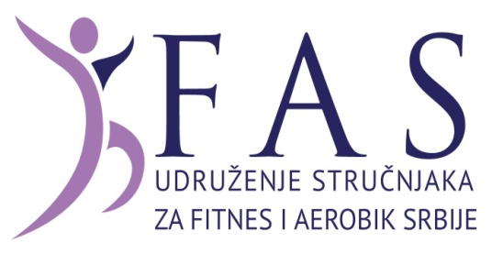

Курс: Спортско рекреативни водитељ персоналних фитнес програма

Предмет: Теорија и пракса персоналног фитнеса

Р А С П О Р Е Д Ч А С О В А
специфичне наставе од 19-21.04.2019.

НАПОМЕНА:
- На наставу треба донети уплатницу у износу од 29.000 динара на жиро рачун ФАС удружења са којим факултет организује курс (пример уплатнице је на сајту).
- На наставу понети свеску и оловку, а за практична предавања опрему за салу (чисте патике и тренерку, дукс или хеланке, јер нећете бити пуно физички активни).

Петак, 19.04. 16³⁰ – 20⁰⁰ амф. 4 ФСФВ – теоријска предавања
проф. др Станимир Стојиљковић

Субота, 20.04. 9⁰⁰ – 13³⁰ амф. 4 ФСФВ – теоријска предавања
проф. др Станимир Стојиљковић

Недеља, 21.04. 09⁰⁰ – 12⁰⁰ амф. 4 ФСФВ – теоријска предавања
проф. др Станимир Стојиљковић
12³⁰ – 15³⁰ теретана ФСФВ – практична предавања
проф. др Станимир Стојиљковић

Руководилац Студијске групе
ред. проф. др Станимир Стојиљковић

